ФУНКЦИОНАЛЬНЫЕ ИНСТРУКЦИИ
(ЧАСТЬ 7. Работа с серверным ПО Web Mine Manager для роли «Администратор».)

2023

Таблица 1. История изменений
Версия | Дата | Комментарий | Автор
1 | 18.08.2023 | Составление инструкции | Мосин В.О.
2 | 21.09.2023 | Внесение корректировок | Пальцев А.В.
Таблица 2. Документ утвержден
Кто утвердил | ФИО | Дата | Подпись
Директор департамента горного производства, УК Полюс | Москаленко И.С.
Таблица 3. Документ согласован
Дополнительные визы | ФИО | Дата | Подпись
Начальник участка буровзрывных работ, Полюс Вернинское | Волков В.И.
Директор по развитию производства, УК Полюс | Ковалев Н.В.
Главный инженер, Полюс Вернинское | Пьянзин С.Р.
Начальник участка буровзрывных работ, Полюс Вернинское | Уртаев М.А.

Оглавление
Web Mine Manager 6
1. Назначение документа 6
2. Исполнители роли 6
3. Термины и определения 7
4. Введение 8
5. Авторизация пользователя 8
6. Панель «Карта» 10
7.1 Фильтры отображения 12
7.2 Редактор объектов. 13
7.3 Добавление и редактирование объектов Местоположения. 14
7.4 Добавление и редактирование Зоны опасности и Зоны с вредными условиями труда 15
7.5. Воспроизведение. 17
7.6 Поиск на карте. 19
7.7. Отображение взрывных блоков. 20
7. Панель «АСУ СЗМ ВН». 23
8. Панель АСУ СЗМ 28
9. Панель Отчеты. 30
10. Панель Аудит. 30
11. Изменение статусов и операторов. 31
12. Настройки WMM. 32
13. Редактор 33
14. Функции Редактора 33
15. Местоположения (LOCATION) 36
16. Типы местоположения (LOCATION_TYPE) 36
17. Юниты (UNIT) 37
18. Мобильный персонал (STAFF_MOBILE) 38
19. Статусы юнитов (UNIT_STATUS) 39
20. Типы юнитов (UNIT_TYPE) 40
21. Статусы скважин (HOLE_STATUS) 40
22. Статусы по типам юнитов (UNIT_STATUS_UNIT_TYPE) 41
23. Типы ВВ (EXPLOSIVE_TYPE) 41
24. Пользователи (STAFF_OFFICE) 42
25. Роли (SYSTEM_ROLE) 43
26. Права ролей (SYSTEM_ROLE_RULE) 44
27. Системная конфигурация (SYSTEM_CONFIG) 44
28. Области (AREA) 44
29. Компании (COMPANY) 45
30. Преобразования координат PROJ 46
31. Диаметр взрывной скважины 46
32. Техническая поддержка 46

Web Mine Manager

Назначение документа
В настоящем документе приведен порядок выполнения администратором следующих процессов и операций:
- Контроль и отслеживание процесса зарядных работ
- Навигация юнитов
- Создание профилей для авторизации системы
- Создание профиля юнита
- Создание профиля оператора
- Создание типов вв
- Загрузка взрывного задания
- Назначение на юнит взрывного задания
- Редактирование объектов
- Сбор статистики

Исполнители роли
Администратор - специалист, который выполняет функции распорядителя, следит за работой персонала, порядком на объекте.

Термины и определения
Таблица 4. Используемые термины
Термин | Определение
Blast Manager | Автоматизированная система управления взрывными работами
BM Mobile | ПО, устанавливаемое на планшет взрывника
MMS | веб приложение позволяющее просматривать информацию о скважинах
Планшет взрывника | Планшет с предустановленным ПО Blast Manager, используемый взрывниками при проведении работ
MUW | ПО системы Blast Manager, устанавливаемое на бортовой компьютер в СЗМ.
Таблица 5. Используемые сокращения
Сокращение | Расшифровка
ПТО | Производственно-технический отдел
БВР | Буровзрывные работы
СЗМ | Смесительно-зарядная машина
ВВ | Взрывчатое вещество
АСУ | Автоматизированная система управления
BM | Blast Manager
ПМВ | Проект массового взрыва
ВВ | Взрывчатое вещество
ПО | Программное обеспечение
БД | Базы данных
ПЛК | Программируемый логический контроллер
ЛСУ | Локальная система управления
АСУ ГТК | автоматическая система управления горнотранспортным комплексом
WMM | Web Mine Manager
ЛКМ | Левая клавиша мыши
ПКМ | Правая клавиша мыши

Введение
Web Mine Manager – это веб-приложение в составе системы АСУ СЗМ, предназначенное для диспетчеров, линейного и руководящего персонала (организующего работу подразделений автотранспортного и горнотранспортного цехов, БВР, производственно- технический отдел и т.д.), предлагающее широкий спектр возможностей для управления и мониторингом парком горной и карьерной техники, А так же предоставляет инструменты контроля зарядки скважин взрывчатым веществом на взрывных блоках, статистические данные для анализа процесса зарядки на текущий момент времени.

Для работы ПО требуется постоянное подключение системы BM к серверу, как правило работающему в составе внутренней локальной сети предприятия. Работа в веб-приложении возможна с использованием одного из популярных Интернет-браузеров: Google Chrome (8.0 и выше), Opera (11.50 и выше), Mozilla Firefox (3.6 и выше), Internet Explorer (10 и выше).

Авторизация пользователя

Для того, чтобы начать работу в веб-приложении Web Mine Manager, необходимо в адресной строке браузера ввести имя сервера https://blmn01.polyus.com
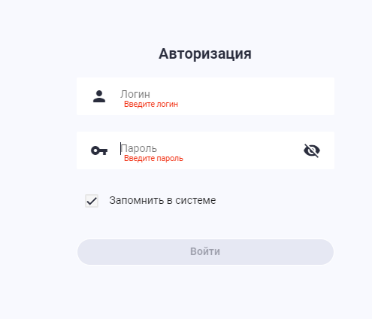
Работа в веб-приложении возможна с использованием поддерживаемых интернет-браузеров: Google Chrome, Opera и Mozilla Firefox. Для того, чтобы начать работу в веб-приложении Web Mine Manager, необходимо в адресной строке браузера ввести адрес или имя сервера и порт для подключения к веб-серверу. В результате отобразится окно входа в систему. Логин и пароль для входа в систему (Рисунок 1.) должен быть выдан сервисным администратором или любым другим лицом, имеющим права на создание новых пользователей, персоналом, обслуживающим данную программу. Для добавления нового пользователя или редактирования старой учетной записи, воспользуйтесь Редактором. Или обратитесь к персоналу, обслуживающему данную программу.

Рисунок 1. Авторизация пользователя.

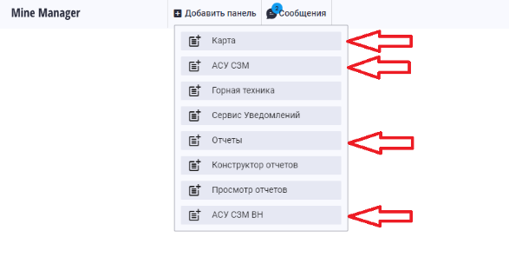
Интерфейс программы состоит из рабочего пространства и нескольких панелей, скомпонованных между собой по желанию пользователя. Это панели «Карта», «АСУ СЗМ ВН», «АСУ СЗМ», «Отчёты» (Рисунок 2.)
Рисунок 2. Интерфейс программы.

В верхнем меню расположены основные элементы для работы. Для удобства они будут перечислены слева направо (Рисунок 2):

- Добавить панель.
- Отправка сообщений в RIT Automation.
- Настройки.
- Справка.
- Информация о пользователе.

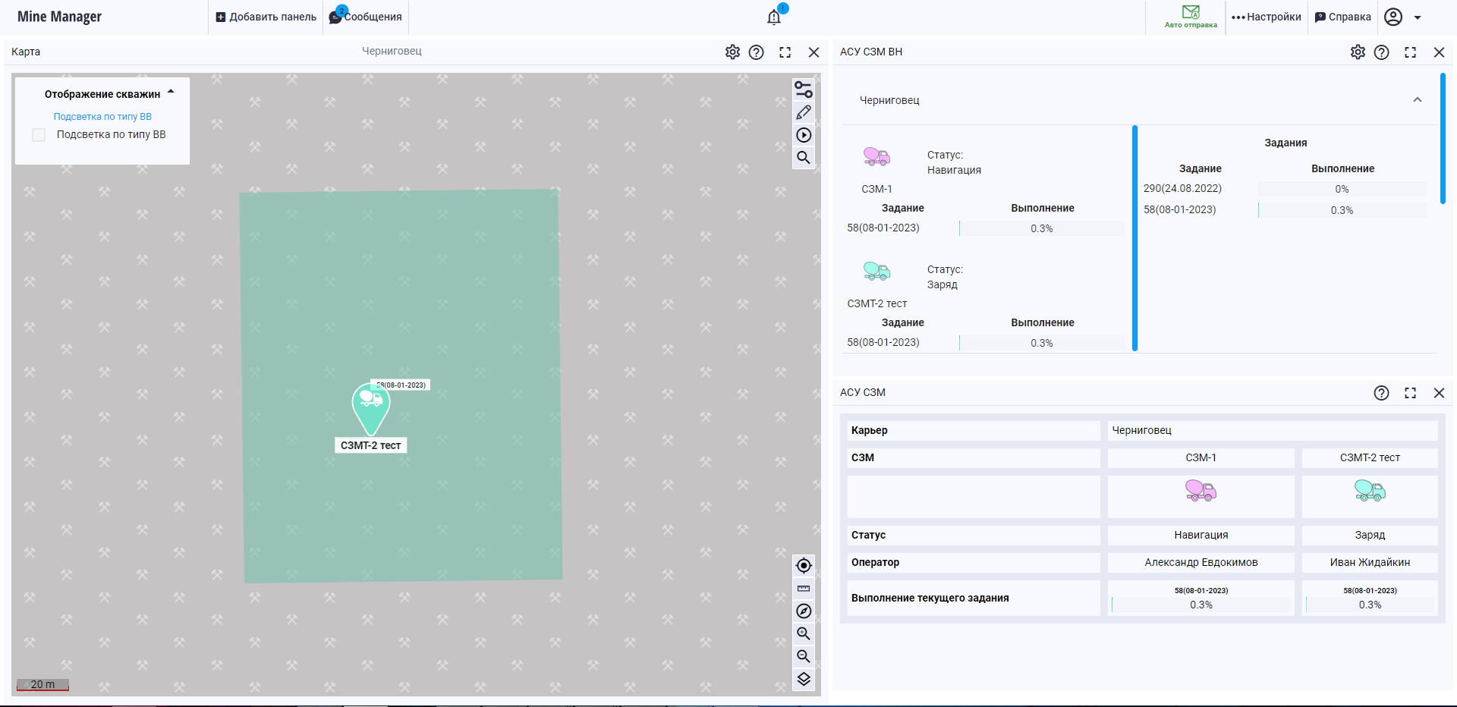

Рисунок 3. Расположение панелей.

Для удобства работы, пользователь может вызвать несколько панелей, и расположить их на рабочем пространстве в нужном ему порядке (Рисунок 3.). Пространство будет меняться так, как нужно пользователю для решения его текущих задач. Панели сохраняют свое последнее местоположение при повторном открытии программы.

Панель «Карта»
Панель «Карта» (Рисунок 4.) выполняет следующие функции:
- Отображение на карте единиц техники, объектов и рельефа местности
- Поиск и отслеживание единиц техники.
- Создание и редактирование объектов.
- Воспроизведение на карте исторических данных, таких как:
координаты единиц техники, места погрузки и места разгрузки.
- Взаимодействие с блоками обуривания и со скважинами в них.
В качестве карты может быть использована как карта с сервера, так и загруженная подложка (в формате dxf). Для навигации по карте может использоваться мышь: масштаб изменяется вращением колеса и перемещение по карте – перетаскиванием ее левой и правой кнопкой мыши. Также можно использовать боковую панель инструментов, расположенную в правой части окна:

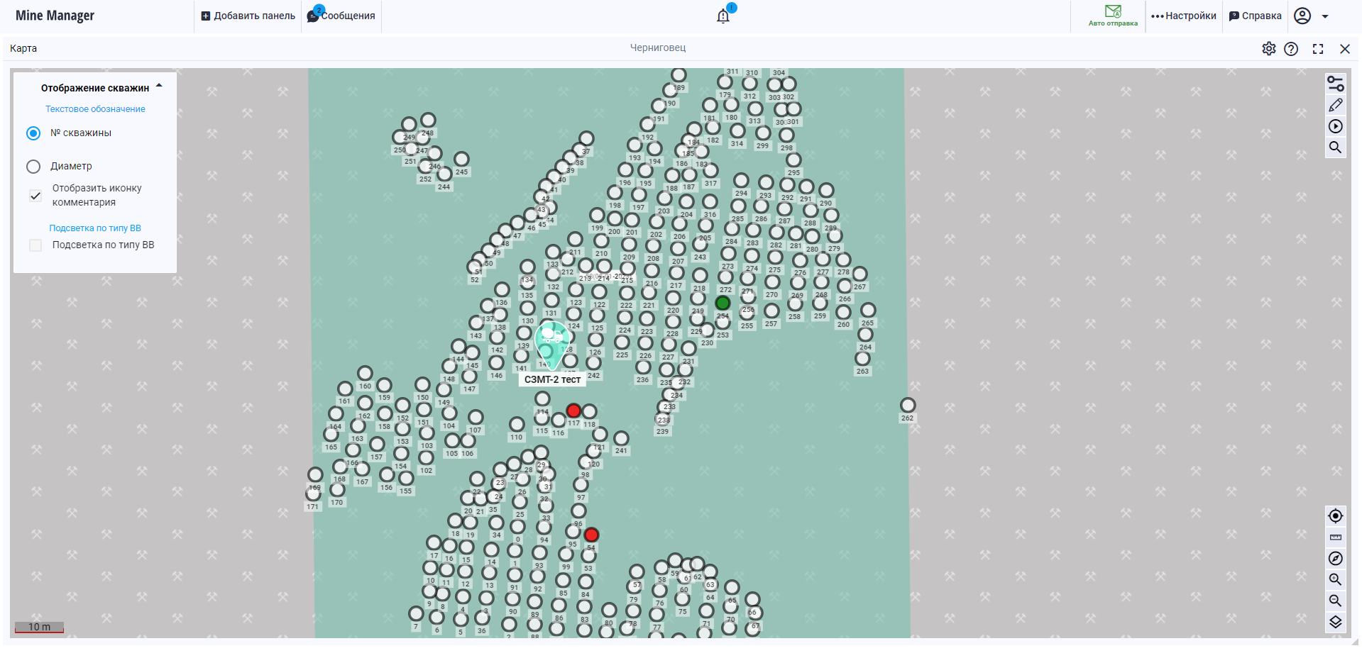

Рисунок 4. Карта.

Панель инструментов в правой части карты (Рисунок 5.) включает в себя следующие инструменты:
«Фильтр», «Изменить», «Воспроизвести», «Найти на карте», «Измерить расстояние», «Сбросить ориентацию», «Увеличить и Уменьшить масштаб», «Изменить подложку».

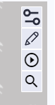
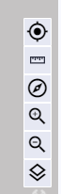

Рисунок 5. панель инструментов.

С помощью инструмента «Измерить» можно измерить расстояние между любыми объектами. Для этого выбрать инструмент левой кнопкой мыши навести курсор на начало измеряемого отрезка, сделать клик левой кнопкой мыши. В конце измеряемого отрезка сделать двойной клик левой кнопкой мыши. В конце полученного отрезка высветится расстояние. Если в конце отрезка сделать одинарный клик левой кнопкой, то к первому отрезку добавится второй, и будет показана их суммарная длина. Для окончания измерения всегда нужно сделать двойной клик левой кнопкой мыши. Для завершения работы с линейкой нажмите «ESC», при этом все отрезки, созданные на карте, исчезнут.
Карту можно поворачивать, зажав клавиши ALT+SHIFT+левая кнопка мыши и одновременно передвигая мышь. Для сброса поворота карты воспользуйтесь инструментом «Сброс ориентации». Для выбора вида карты воспользуйтесь инструментом «Изменить подложку».

7.1 Фильтры отображения

Воспользовавшись кнопкой «Фильтр», вы попадете в меню, которое позволит скрыть, или наоборот отобразить, все типы объектов карты или находящихся на ней технике (Рисунок 6.).
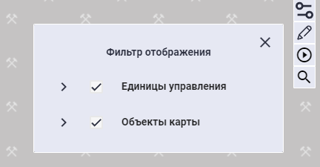

Рисунок 6. Фильтры отображения.

7.2 Редактор объектов.
Взаимодействие с объектами карты осуществляется в панели «Редактор объектов» Для входа в нее воспользуйтесь кнопкой «Изменить». Эта панель позволяет наносить на карту новые объекты или редактировать имеющиеся объекты следующих типов (Рисунок 7.):
- Дорожные сегменты.
- Местоположение.
- Зоны опасности.
- Зоны с вредными условиями труда.
Добавление нового объекта происходит при нажатии кнопки «Добавить» в панели «Редактор объектов».
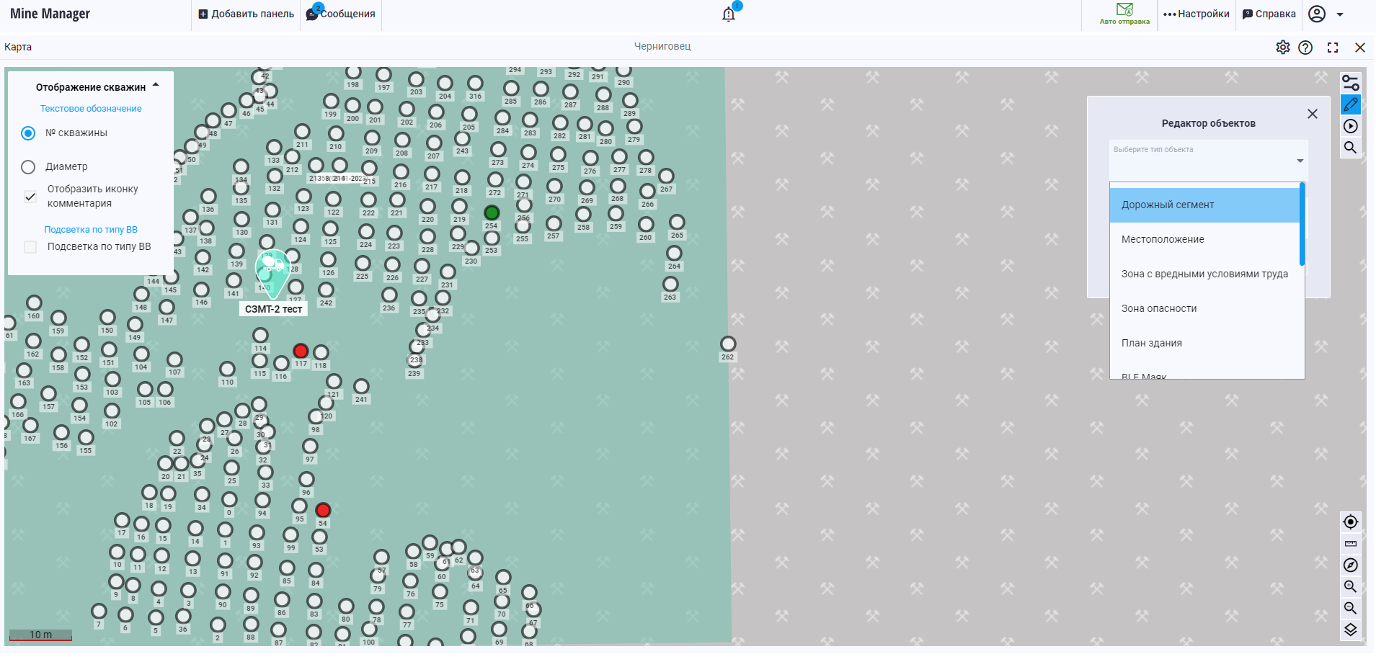
Рисунок 7. Типы объектов.

Для создания нового объекта, необходимо заполнить все поля, уникальные для этого объекта, а затем нажать кнопку «Сохранить» (Рисунок 8.). Объекты типа «Зона опасности» создаются для исключения попадания персонала и техники под массовый взрыв, для этого типа объекта выставляется дата, время начала и длительность действия опасного периода.

Объекты типа «Зона с вредными условиями труда» создаются для исключения попадания персонала под облако ядовитых газов, выбрасываемое в карьер при массовом взрыве. Для него задаются дата, время действия и максимальное разрешенное время пребывания в зоне действия опасных факторов.

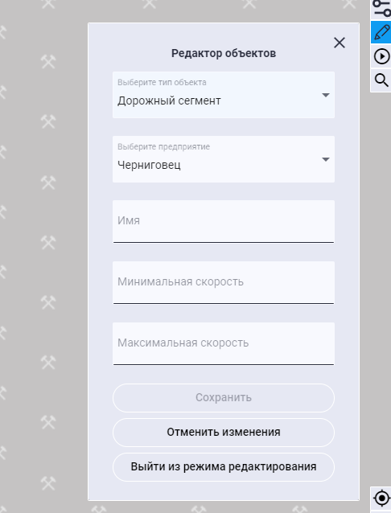

Рисунок 8. Меню объекты карты.

7.3 Добавление и редактирование объектов Местоположения.
Для создания объекта типа «Местоположение» нужно открыть редактор объектов, нажать кнопку
«Добавить» выбрать в появившемся списке объект с типом «Местоположение».
Далее нужно:
- Выбрать тип местоположения.
- Указать наименование.
- Начертить на карте контур местоположения (для этого на курсоре появится красный шарик, с помощью которого нажатием ЛКМ фиксируются угловые точки контура).
- Нажать кнопку «Сохранить» (Рисунок 9.).
После заполнения полей, вы можете сохранить объект или стереть все поля и начать заполнение заново, с помощью кнопки Отменить изменения. Для выхода из создания нового объекта нажать «Выйти из режима редактирования». Так же редактирование объектов можно осуществить, выбрав в Редакторе объектов кнопку Редактировать, и нажать на интересующий объект. Еще один способ попасть в меню редактирования, нажать на интересующий объекте ПКМ и выбрать Изменить. В меню редактирования вы можете изменять только форму объекта. Для этого нужно навести мышкой на красный контур, и с помощью синего шарика изменять форму объекта. При наведении точки контура одну на другую, одна из точек исчезнет и останется только последняя. Чтобы удалить объект типа Местоположение, необходимо в меню Редактора объектов нажать кнопку Удалить. Или нажать на интересующий объекте ПКМ и выбрать Удалить.

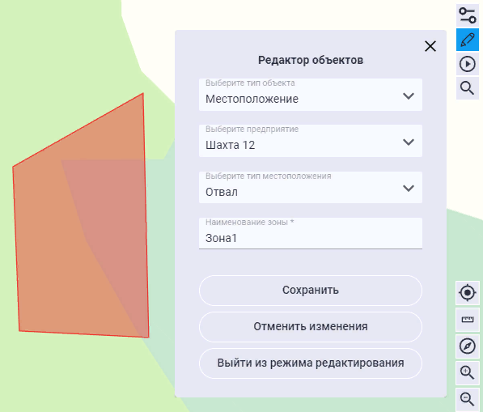

Рисунок 9. Меню объектов типа «местоположение».

Существуют следующие типы местоположений:
- Отвал
- Забой
- Маяк
- Парковка
- Склад
- Заправочная станция
- Заправочный блок
- Дом
- Работа

7.4 Добавление и редактирование Зоны опасности и Зоны с вредными условиями труда
Для добавления этих объектов необходимо зайти в «Редактор объектов» и нажать кнопку «Добавить». В меню «Тип объектов» выбрать «Зону опасности» или «Зону вредную для здоровья».
При добавлении нового типа объекта, отобразиться редактор этого объекта (Рисунок10).
Для сохранения новой «Зоны опасности» необходимо ввести:
- Наименование зоны
- Дата начала действия зоны
- Время начала действия зоны
- Максимально безопасное время пребывания человека в данной зоне
- Нарисовать объект на карте с помощью линий
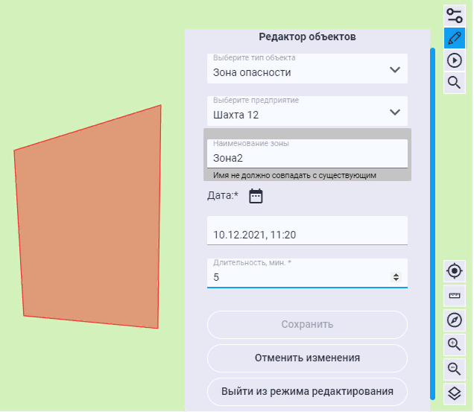
Рисунок 10. Создание опасности

Для сохранения новой Зоны с вредными условиями труда необходимо ввести (рисунок 11):
- Наименование зоны
- Максимально безопасное время пребывания человека в данной зоне
- Нарисовать объект на карте с помощью линий
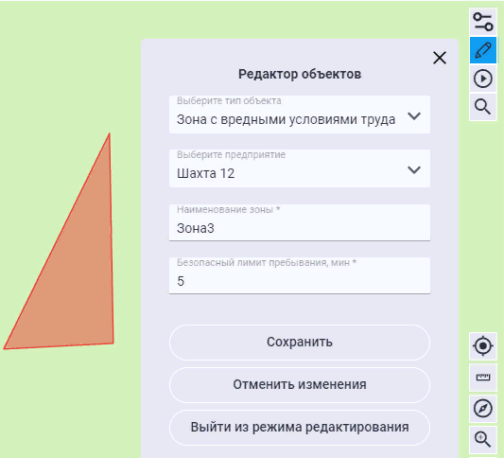
Рисунок 11. Создание Зоны с вредными условиями труда

После заполнения полей, вы можете сохранить объект, нажав на кнопку «Сохранить». С помощью кнопки «Отменить изменения», можно стереть все поля и начать заполнение заново. Для выхода из создания нового объекта, нажать «Выйти из режима редактирования».
Для редактирования следует выбрать в «Редакторе объектов» кнопку «Редактировать», и нажать на интересующий объект. Так же в меню редактирования можно попасть, нажав на интересующий объекте ПКМ и выбрать «Изменить». В меню редактирования вы можете изменять форму объекта. Для этого нужно навести мышкой на красный контур, и с помощью синего шарика изменять форму объекта. Так же могут быть изменены все поля, кроме наименования объекта.
Что бы удалить объект типа Местоположение, необходимо в меню Редактора объектов нажать кнопку «Удалить». Или нажать на интересующем объекте ПКМ и выбрать «Удалить».

7.5. Воспроизведение.
Инструмент «Воспроизведение» позволяет отобразить на карте следующую информацию для выбранных единиц техники:
- Трек – маршрут движения выбранных единиц техники, отображение актуальных объектов карты на период построения.
- Места погрузки – места, в которых осуществлялась погрузка выбранных единиц техники.
- Места разгрузки – места, в которых осуществлялась разгрузка выбранных единиц техники.
- Координаты – точки на карте, содержащие информацию о качестве дорожного покрытия, уровне Wi-Fi и GPRS сигнала.
Для построения трека необходимо указать:
- Единицы техники. Нажав на стрелочку “вправо” открываем список СЗМ и можем выбрать некоторые из них, поставив напротив них галочки. Или можем выбрать все сразу поставив галочку напротив стрелочки “вправо”.
- Тип воспроизведения.
- Указать временный интервал. Для этого нажимаем на календарик в окне “время” (рисунок 12.), в появившемся окне выбираем дату начала трека на календаре и время начала трека на часах под календарем. После этого щелчком ЛКМ в строчке “До” делаем активным выбор даты и времени окончания трека, выбираем дату и время на том же календаре и часах. Выбранный временной интервал не должен быть дольше трех суток. После введения всех необходимых данных, нажимаем на кнопку “Построить трек”. Результат видим на рисунок.13.

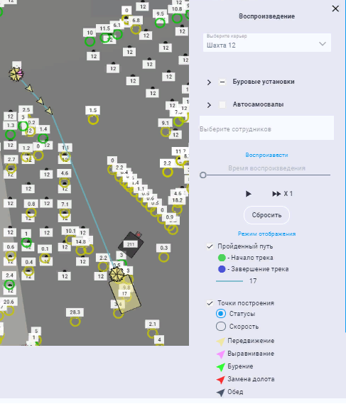
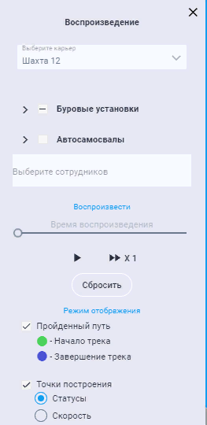

Рисунок 12. Параметры трека. Рисунок 13. Трек.

Есть возможность посмотреть, с какой скоростью двигалась единица техники, а также уровень сигнала Wi-Fi и другую информацию в определенной точке его маршрута. Для этого следует увеличить масштаб до того момента, пока на маршруте не отобразятся стрелочки.
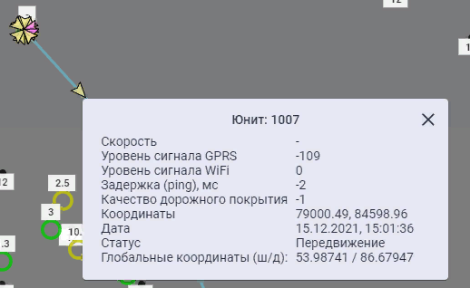
При наведении на них отобразиться вся информация (Рисунок 14.). Как стрелочки, так и маршрут единиц техники можно отключить во время воспроизведения трека. Это все делается нажатием галок в меню «Воспроизведения».
Рисунок 14. Свойства опорных точек трека.
С помощью Воспроизведения можно как отслеживать передвижение единиц техники, так и увидеть какие объекты карты были активны в тот или иной период времени. Для этого выберете любую единицу техники в окне, показанном на рисунок8, введите временной интервал и поставьте галочку в чек-бокс «Отобразить историю локаций». После нажмите кнопку «Построить Трек». В процессе воспроизведения вы можете наблюдать, что происходило с объектами карты в выбранный период времени. Появление новых, изменение или удаление объектов.
С помощью данного инструмента, удобно контролировать изменение статусов скважин во время зарядки.

7.6 Поиск на карте.

Данный поиск позволяет найти и отслеживать блока и единицы техники на карте. Для поиска в поле «Тип искомого объекта» выберите пункт «Единицы управления» или «Объекты карты». Если был выбран пункт «Единицы управления», то далее необходимо выбрать тип оборудования: буровые установки, СЗМ и т.д. А в поле «Единицы управления» указать из всплывающего списка необходимую единицу техники. Далее поставить галочку «Следить за оборудованием» (Рисунок 15.).
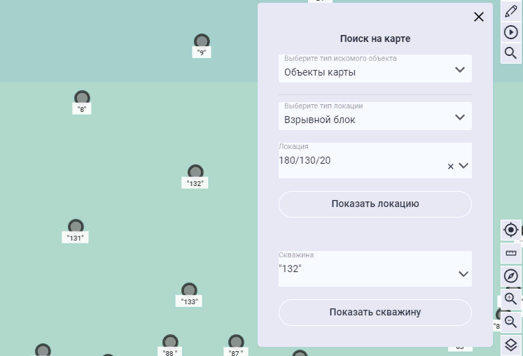
Рисунок 15. Поиск блока и скважины на карте

При необходимости нахождения на карте, взрывного блока или др. объектов карты в поле «Тип искомого объекта» выберите «Объекты карты». Процедура поиска схожа с нахождением единиц техники. Однако, если для поиска были выбраны взрывные блока, можно найти как блок, так и конкретную скважину внутри него (Рисунок 16.).
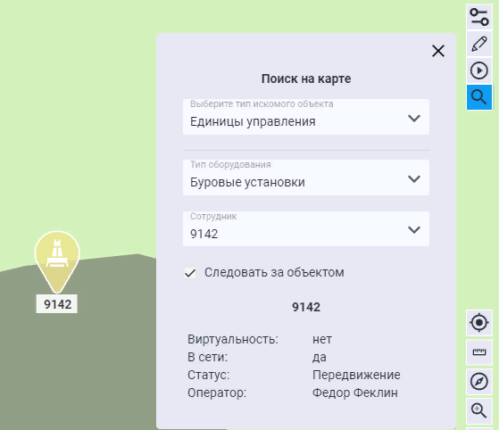
Рисунок 16. Поиск скважины внутри взрывного блока.

7.7. Отображение взрывных блоков.
Взрывные блока — это блока с которыми работают смесительно-зарядные машины. В данных блоках отображаются скважины и их статусы (Рисунок 17.). Каждому статусу соответствует свой цвет, который можно отредактировать в редакторе. По умолчанию это:
- Пустая (серый) — это статус оповещает о том, что в данной скважине нет ВВ.
- Боевик (оранжевый) — это статус, который проставляется взрывником после установки в скважину боевика.
- Дозаряд (желтый) — статус, информирующий о том, что скважина заряжена не полностью. Выставляется автоматически после того, как СЗМ зальет ВВ в скважину.
- Заряжена (зеленый) — статус, информирующий о том, что скважина заряжена полностью. Выставляется автоматически после того, как СЗМ зальет ВВ в скважину.
- ДПУ (желто-красный) – статус, информирующий о том, что данную скважину нужно дозарядить, так как в ней произошел уход ВВ.
- Перезаряд (красный) - – статус, информирующий о том, что скважина заряжена сверх проекторной массы.
Статусы присваиваются скважинам автоматически во время их зарядки или же назначаются и корректируются взрывниками по необходимости. Но скважина в статусе «Заряжена» или «Дозаряд» не может быть исправлена на «Пустая» или «Боевик».
Рисунок 17. Расположение скважин внутри блока.

Нажав на скважину ПКМ, в контекстном меню скважины можно выбрать свойства данной скважины. В свойствах скважины указана следующая информация (Рисунок 18.):

-Номер скважины и принадлежность к блоку;
-Статус скважины;
-Диаметр скважины;
-Глубина скважины;
-Плановый и фактический тип ВВ;
-Плановая и фактическая масса заряда;
-Плановая и фактическая высота заряда;
-Номер СЗМ и фамилии экипажей;
-Дата и время зарядки.

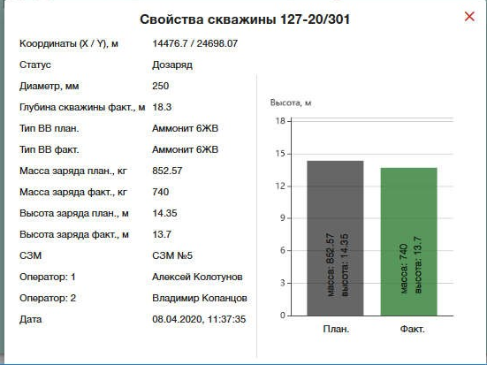

Рисунок 18. Свойства скважины.

При нажатии на скважину ЛКМ, будет выведена краткая информация о скважине (Рисунок 19.).
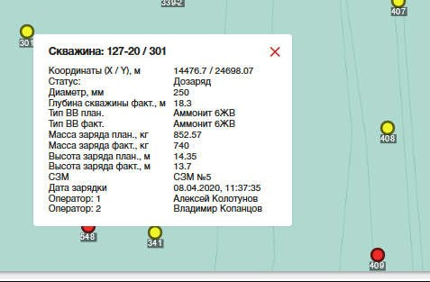

Рисунок 19. Свойства скважины.

Панель «АСУ СЗМ ВН».
Панель АСУ СЗМ ВН используется для назначения заданий для СЗМ (Рисунок 20.). Состоит из двух колонок: В левую машину СЗМ, под каждой из которых показан список закрепленных за ними заданий. В правой колонке отображены все задания, которые были загружены в программу, и активны в данный момент. Напротив каждого задания показан прогресс по его выполнению визуально и в процентном соотношении. Нажав ПКМ на зеленой полоске, которая показывает процент выполнения блока можно попасть в меню, с помощью которого можно отобразить блок на карте,
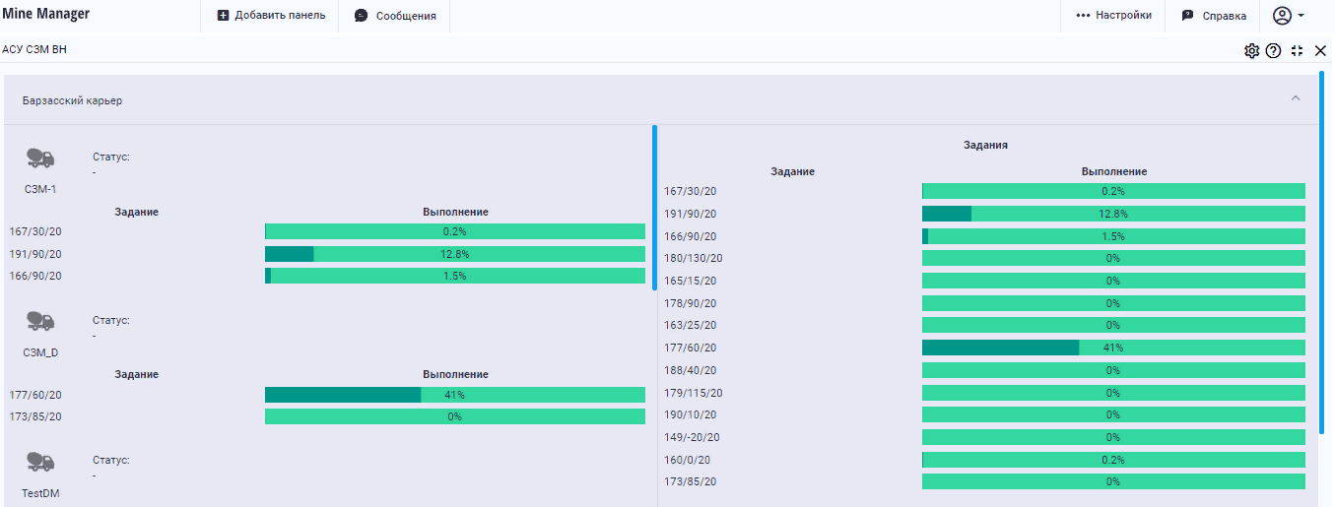

Рисунок 20. Панель «АСУ СЗМ ВН».

Для добавления нового задания (рисунок 21) необходимо:
- Отрыть настройки панели
- Нажать ИМПОРТ
- В появившемся окне сначала выбрать файл в формате .csv или .xml с точками (границами) блока. При успешной загрузке кнопка изменит свой цвет, под ней появятся строчки с названием блока и количеством точек.
Далее нажать на вторую кнопку в окне и загрузить файл в формате .csv или .xml со скважинами на блоке. После загрузки появится поле, содержащее в себе список взрывчатых веществ, которыми должны быть заряжены скважины. Тип ВВ можно выбрать как из уже существующих в бд, так и загрузить свои
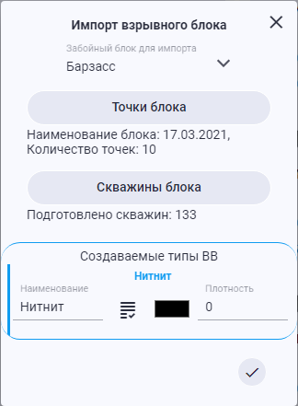
Рисунок 21. Добавление нового взрывного блока

После импорта, новое задание автоматически назначается на все СЗМ. Если автоматическое назначение не произошло, задание можно назначить вручную, для этого нажать на задание ПКМ, и в пункте «Назначить» выбрать нужную СЗМ (Рисунок 22.).

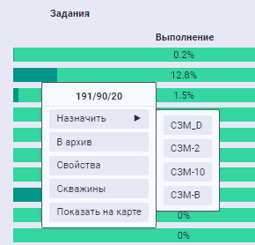
Рисунок 22. Назначение блока единице техники.
Убрать задание можно щелкнув по нему ПКМ, и выбрав кнопку «Удалить» (Рисунок 23.). Задание удаляется только с выбранной СЗМ.
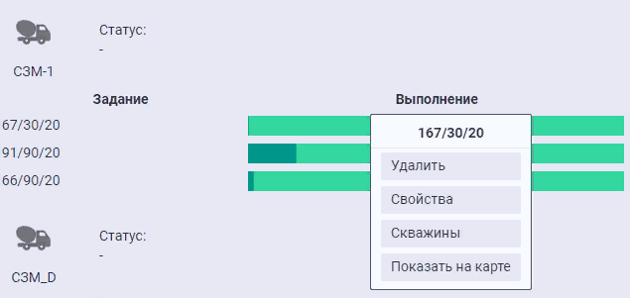

Рисунок 23. Удаление заданий с единицы техники.

Свойства задания можно вызвать двойным кликом ЛКМ по заданию или по нажатию на кнопку
«Свойства» из меню, вызываемом кликом ПКМ (Рисунок 24.). В окне свойств можно найти следующую информацию:
-Процент выполнения задания (здесь учитывается количество скважин в статусе «Заряжена»).
-Сколько всего скважин в задании.
-Сколько скважин в статусе «Заряжена».
-Сколько скважин в статусе «Дозаряд» (Дозаряд по уходу ВВ).
-Сколько скважин в статусе «ДПУ»
-Сколько скважин в статусе «Пустая».
-Общая масса ВВ по проекту.
-Остаток ВВ до закрытия, кг (сколько еще надо зарядить ВВ на блоке, чтобы он стал полностью заряженным).
-Дата импорта блока.
-Дата взрыва.
-Дата последнего обновления данных.
-Тип ВВ, которым заряжается блок.
-Количество заряженных скважин принадлежащее к данному типу ВВ по проекту
- Количество заряженных скважин принадлежащее к данному типу ВВ по факту
- Общая масса скважин, заряженных данным типом ВВ по проекту
- Общая масса скважин, заряженных данным типом ВВ по факту

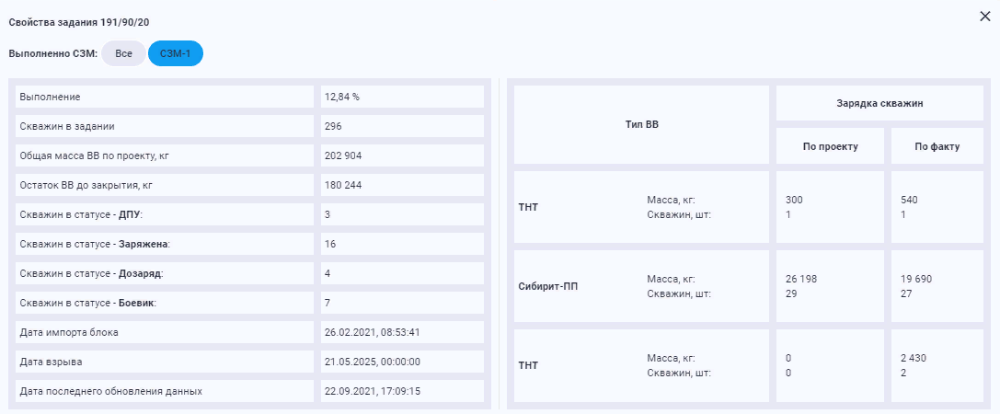
Рисунок 24. Свойства задания (блока).

После даты взрыва, задание отправляется в архив автоматически. В архив можно попасть, выбрав настройки окна «АСУ СЗМ ВН» и нажав кнопку «Разархивировать» (Рисунок 25.).
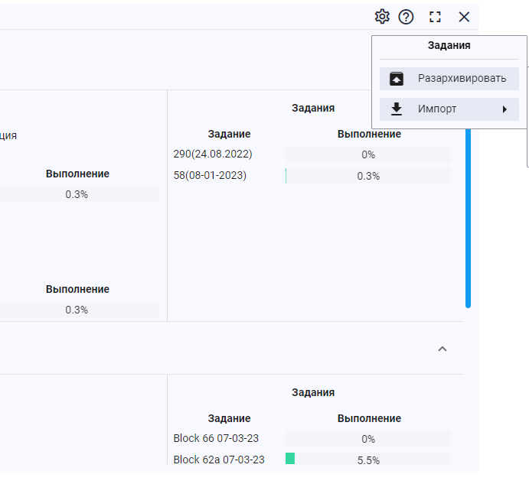
Рисунок 25. Открытие архива заданий.

Для того, чтобы разархивировать задание, необходимо задать начало и окончание временного периода, когда оно попало в архив. Для этого нажатием на календарики «С» и «До» выбираем даты. Среди блоков, заархивированных в этот период выбираем нужный, и выбираем его нажатием ЛКМ в любом месте строчки, при этом блок подсвечивается розовым и появляется в правом поле под кнопкой «Разархивировать» За раз можно выбрать одно или несколько заданий, после этого нажать
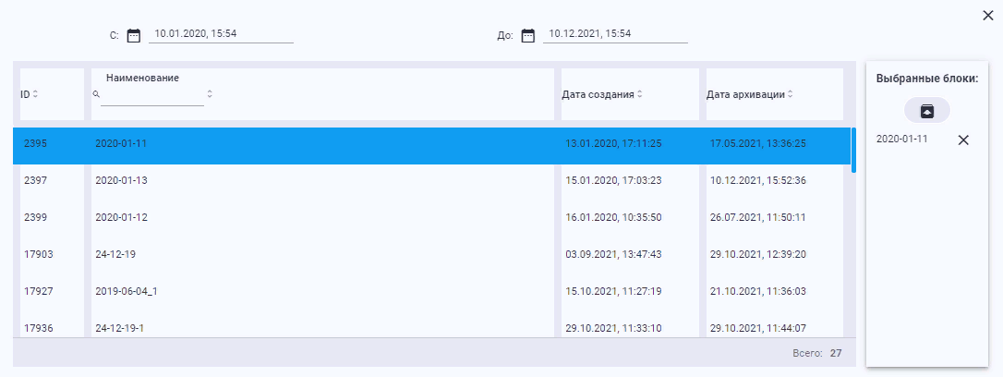
«Разархивировать» (Рисунок26.).
Рисунок 26. Разархивирование заданий

Панель АСУ СЗМ
На панели АСУ СЗМ в табличном виде отображаются смесительно- зарядные машины, их текущее состояние и производственные показатели (рис. 27):
- Карьер
- Смесительно-зарядные машины (СЗМ)
- Статус
- Оператор
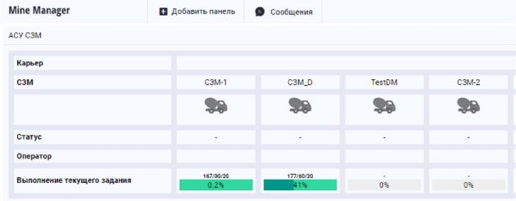
- Выполнение текущего задания
Рис. 27. Панель «АСУ СЗМ»
При нажатии ЛКМ на иконку юнита, появится всплывающая подсказка с дополнительной информацией (рис. 28):
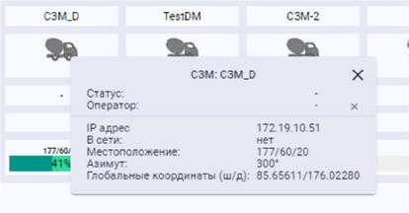
Рис. 28. Всплывающая подсказка для СЗМ
При нажатии на иконку юнита ПКМ, появится контекстное меню, в котором пользователю доступны следующие действия (рис29):
- изменение статуса юнита
- изменение текущего оператора
- снятие оператора
- просмотр статусов за период
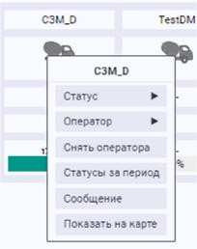
- отправка сообщения

- поиск на карте

Рис. 29. Контекстное меню СЗМ

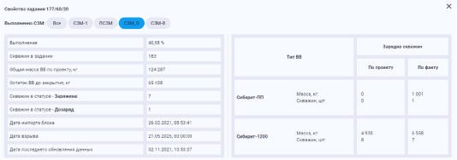
Текущий прогресс работы для каждой СЗМ представлен в разделе «Выполнение текущего задания». Для доступа к подробной информации по интересующему заданию необходимо осуществить двойной клик ЛКМ по заданию, либо открыть контекстное меню задания, нажав ПКМ по нему, и выбрать пункт «Свойства» (рис30). Также из контекстного меню заданию можно найти связанный с ним взрывной блок на карте, нажав СКВАЖИНЫ.
Рис. 30. Свойства задания

Панель Отчеты.
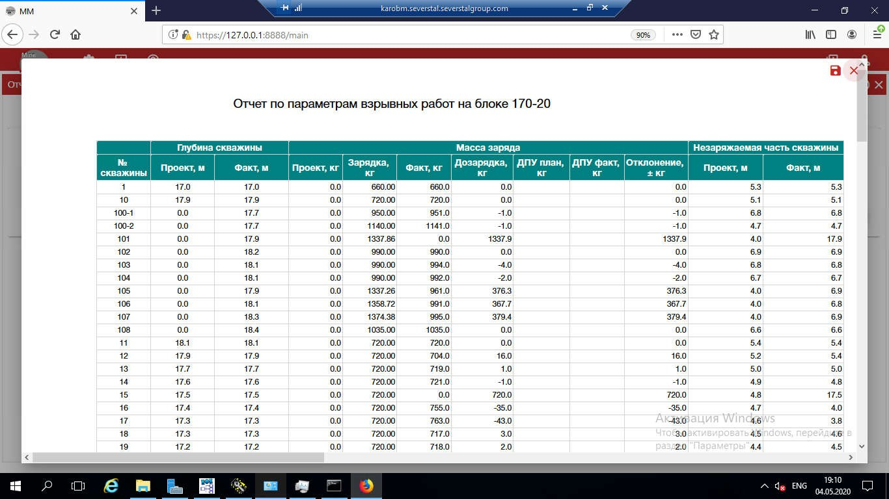
В панели «Отчеты» содержатся все необходимые отчетные формы для оперативного анализа полученных данных по зарядке скважин. Чтобы сформировать необходимый отчет, нужно выбрать его название из списка отчетов и указать необходимые вводные данные (номер блока, номер СЗМ, дату) в зависимости от формы отчета
Рисунок 31. Отчет по блоку.

Панель Аудит.

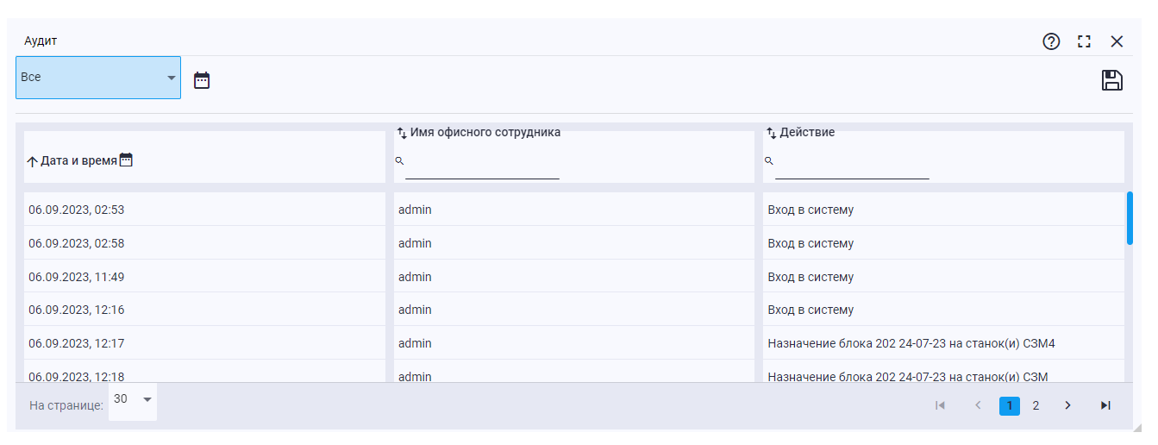
Панель аудит необходима для отслеживания действий, выполненных пользователем в системе АСУ СЗМ. Пользователь имеет возможность отследить выполненные действия как одного, так и всех пользователей, за любой промежуток времени. Каждое действие можно отсортировать по дате и времени, имени пользователя, а также по выполненному действию. Также в панели аудит предусмотрен поиск выполненного действия по каждому из параметров.
Рисунок 32. Изменение статуса у единицы техники.

Изменение статусов и операторов.
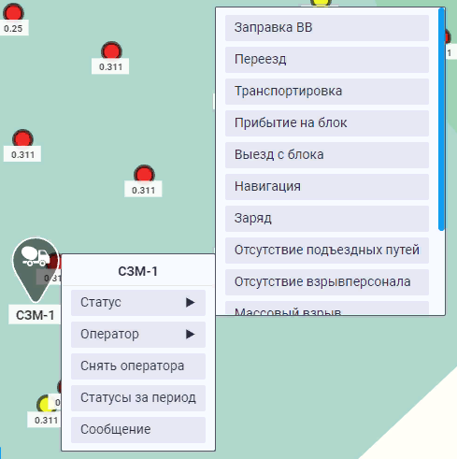
Для изменения статуса единицы техники необходимо выбрать пункт «Статус» (Рисунок 33.) из контекстного меню, появляющегося после нажатия ПКМ по иконке или маркеру соответствующей единицы техники. Количество и типы статусов указываются в «Редакторе». Статус в WMM изменяется автоматически (цвет и наименование статуса), если техника работает, и изменяет статусы в бортовом ПО. Если на технике изменить статус через серверное приложение, он измениться и в бортовом ПО.
Рисунок 33. Изменение статуса у единицы техники.

Аналогично происходит смена оператора на СЗМ, при выборе соответствующего пункта «Оператор» (Рисунок 34.).
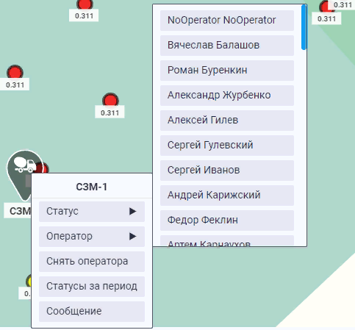
Рисунок 34. Изменения оператора у единицы техники.

Настройки WMM.

Попасть в настройки WMM можно нажав кнопку «Настройки» на верхней панели.
При нажатии на кнопку «Настройки» отображаются следующие вкладки:
- Редактор;
- Подложки;
- Информация о ПО;
- Язык.
Во вкладке «Редактор», осуществляется управление всеми данными об учетных записях пользователей, юнитах и объектах WMM. Доступ в данную вкладку имеется только у системных администраторов или у пользователей с расширенными правами доступа.
После нажатия на вкладку «Информация о ПО», можно узнать актуальную версию WMM.
Во вкладке «Язык», можно сменить язык интерфейса. На данный момент система поддерживает 2 языка: русский и английский, которые отображаются соответствующими флагами. Сменить язык, можно нажав на вкладку и выбрав соответствующий флаг из выпадающего списка. Стоит заметить, что в основном меню во вкладке «Язык» так же отображается флаг текущего языка интерфейса.

Редактор
Редактор предоставляет упрощенный доступ к удаленной базе данных. Данная система применяется для настройки перечня оборудования, устранения конфликтов записей в базе данных, задания глобальных параметров, добавления/скрытия объектов и редактирования их параметров, добавление новых пользователей и настройка их прав доступа.
- Схема БД
- Функции редактора
- Меню редактора
- Основные операции
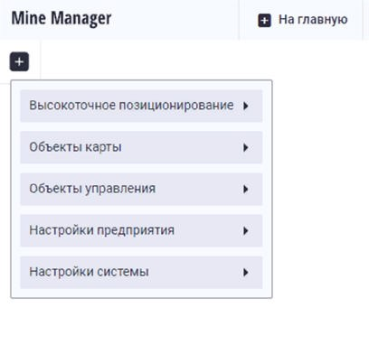
Для отображения/изменения таблицы нажмите на кнопку открыть таблицу (см. рис.36), затем из выпадающего списка выбрать необходимую. Более детальное описание таблиц в разделе Меню редактора.

Рис. 36. Открыть таблицу

Функции Редактора

В редакторе есть возможность:
- Добавления строк в имеющиеся таблицы редактирование имеющихся значений
- Скрытие/удаление строки (функция Activity)
Эти функции одинаковы для всех таблиц Редактора.
Для добавления новой строки в конкретную таблицу необходимо:
- Открыть таблицу
- Нажать в правом нижнем углу кнопку ДОБАВИТЬ СТОРОКУ (рис. 37)
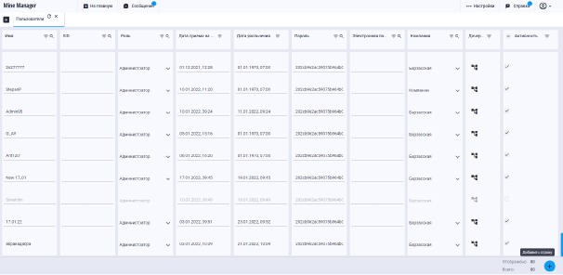
Рис. 37. Кнопка "Добавить строку"
- Заполнить необходимые поля, цветом 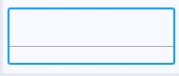 выделены поля
обязательные к заполнению.
- Нажать в правом нижем углу копку СОХРАНИТЬ
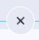
- Для отмены добавления строки, нажмите кнопку

Примечание
В некоторых таблицах нет возможности добавления новых строк!
Для изменения значения необходимо:
- Открыть нужную таблицу
- Нажать на нужную ячейку левой кнопкой мыши
- Ввести требуемое значение или выбрать из списка предложенных (см. рис. 36)
- Нажать Enter или выбрать следующую ячейку
- По окончанию всех изменений нажать кнопку СОХРАНИТЬ

Примечание

Произведенные изменения вступят в силу только тогда, когда будет нажата кнопка Сохранить, при этом сохраняются изменения, сделанные в нескольких таблицах. Для отмены изменений нажмите кнопку

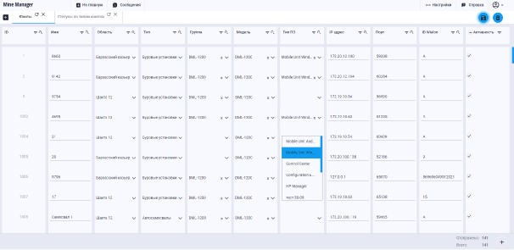
Рис. 38. Редактирование значений таблицы

Скрытие/удаление строки (Activity или ACTIVE)
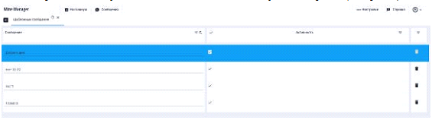
В некоторых таблицах имеется возможность удаления строк, данное действие можно произвести путём нажатия кнопки удалить напротив нужной строки (см. рис. 39).

Рис. 39. Удаление строки

Так же есть возможность отключить некоторые данные таблицы. Во многих таблицах есть столбец Activity или ACTIVE. Если в этом столбце установлена галочка, то данное значение будет отображаться в приложении (на карте и в различных панелях). Если же галочка в этой графе отсутствует, то приложение не будет использовать это строку в своей работе.
В тех таблицах, где столбец Activity отсутствует, все строки используются в работе приложения.

Местоположения (LOCATION)

Таблица содержит сведения о локациях местоположения на карте. С ее помощью можно добавлять или удалять различные локации из системы.

Столбцы:
- Имя (Name) – название местоположения
- Тип (Type) – тип местоположения (из таблицы LOCATION_TYPE)
- Область (Area) – название области (из таблицы AREA)
- Активность (Activity)

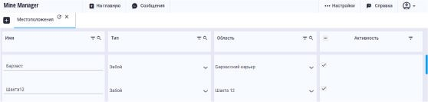

Рис. 40. Таблица "Местоположения"

Типы местоположения (LOCATION_TYPE)

Таблица содержит информацию о типах местоположений. С ее помощью можно редактировать каждый тип местоположения, изменяя его имя и цвет отображения в системе.
Столбцы:
  - Имя (Name) – название типа местоположения
  - Цвет (Color) – цвет, которым будут отображаться все местоположения данного типа на карте
  - Строковый идентификатор (Alias) – идентификатор, используемый в системе Mine Manager и при составлении отчетов
  - Активность (Activity)

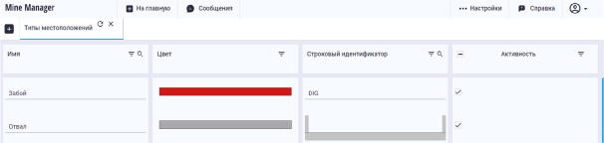

Рис. 41. Таблица "Типы местоположений"

Юниты (UNIT)

Таблица содержит список техники или другого оконечного оборудования, на которое установлено бортовое ПО системы АСУ СЗМ. С помощью этой таблицу в систему можно добавлять новую технику или другое оборудование в систему, а также редактировать его параметры
Столбцы:
- Имя (Name) – название юнита
- Область (Area) – название области области (ID записи из таблицы AREA)
- Тип (Type) – наименование типа (ID записи из таблицы UNIT_TYPE)
- Группа (Group) – идентификатор группы (ID записи из таблицы UNIT_GROUP)
- Модель (Model) – идентификатор модели (ID записи из таблицы UNIT_MODEL)
- Тип По (Type Mobile Software) – идентификатор типа мобильного ПО (ID записи из таблицы SOFT_TYPE)
- IP адрес (IP adress)
- Порт (Port) – номер порта
- ID Wialon
- Activity – активность
Для добавления нового юнита необходимо чтобы:
- Открыть таблицу Юниты (UNIT) (рис. 42) по адресу Объекты управления> Горная техника> Юниты
- Добавить новую строку
- Заполнить все необходимые столбцы:
  - Ввести номер нового юнита (Name)
  - Выбрать участок, на котором будет работать юнит (Area)
  - Выбрать тип юнита (Type)
  - Ввести группу для юнита, по умолчанию поставить «1» (Group)
  - Выбрать модель юнита (Model). Необходимо для отображения персональных характеристик различных моделей (например, габаритов)
  - Выбрать тип ПО установленного на юните (Type Mobile Software)
  - Выбрать версию ПО на юните (Version Software)
  - Активность (Activity) — установить галочку
  - «IP Adress» и «Port» заполнять не надо
- После заполнения формы нажать кнопку «Сохранить»

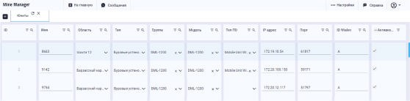
Рис. 42. Таблица "Юниты"

Мобильный персонал (STAFF_MOBILE)

Таблица содержит информацию о персонале, который работает на оконечных устройствах системы АСУ СЗМ (планшет, бортовой ПК). Только персонал, который внесен в эту таблицу имеет возможность авторизовываться на бортовом ПО системы АСУ СЗМ. В таблице можно добавлять новых пользователей или редактировать данные по уже имеющимся.
Столбцы:
- ID
- Имя (Name)
- Фамилия (Surname)
- Отчество (Patronymic)
- Номер (Number)
- Пароль (Password)
- Тип (Type)
- Область (Area)
- Бригада (Crew)
- Должность (Rank)
- Дата приема на работу (Date of emploument)
- Дата увольнения (Date of dismissal)
- Активность (Activity)
- Авторизация на любой области (Authorization for any area)

Для добавления новых операторов необходимо следующее:
- Открыть таблицу Мобильный персонал (STAFF_MOBILE) (рис. 43) по адресу: Объекты управления> Мобильный персонал> Мобильный персонал
- Добавить новую строку
- Заполнить все необходимые столбцы
  - Ввести имя оператора (Name)
  - Ввести фамилию оператора (SURNAME)
  - Ввести отчество оператора (PATRONYMIC)
  - Ввести табельный номер оператора (NUMBER)
  - Выбрать тип оператора (TYPE_ID)
  - Выбрать территорию, на которой будут проводится работы (AREA)
  - Выбрать номер бригады (CREW_ID), по умолчанию не заполняется
  - Выбрать ранг оператора (RANK_ID)
  - Выбрать дату приема на работу (DATE HIRED)
  - Поле Дата увольнения пользователя (DATE_LEFT_COMPANY) не заполняется. Дата устанавливается в случае увольнения пользователя.
  - Активность (Activity) — установить галочку
- После заполнения формы нажать кнопку «Сохранить»

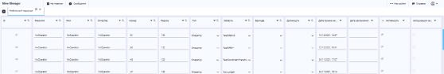
Рис. 43. Таблица "Мобильный персонал"

Статусы юнитов (UNIT_STATUS)

Данная таблица содержит список статусов, которые характеризуют работу техники. По мере необходимости в эту таблицу можно добавлять новые рабочие статусы или корректировать уже имеющиеся.
Столбцы:
- Имя (Name) – название статуса
- Категория (Category) – идентификатор категории статусов (ID записи из таблицы STATUS_CATEGORY)
- Цвет (Color) – цвет статуса, которым будет окрашиваться иконка юнита
- Время задержки (Late time)
- Время длительной задержки (long delay time)
- Строковый идентификатор (Alias)

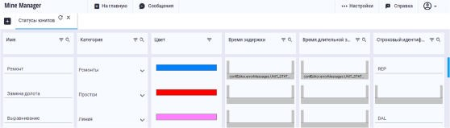
Рис. 44. Таблица "Статусы юнитов"

Для добавления нового статуса необходимо (рис. 44):
- Открыть таблицу «Статусы юнитов» (UNIT_STATUS) по адресу Настройки предприятия> Статусы> Статусы юнитов
- Добавить новую строку
- Заполнить все необходимые столбцы:
  - Ввести название нового статуса (Name)
  - Выбрать категорию для нового статуса (Category)
  - Выбрать цвет для отображения на карте и в таблицах юнитов с данным статусом (Color)
  - Ввести время задержки (Late Time). Оно необходимо для отправки сообщения сигнализирующего о превышении этого времени (например длительность обеда). Если таких сообщений не предусмотрено, то оставить пустым.
  - Ввести время критической задержки (Very Late Time). Необходимо для отправки дополнительного сообщения сигнализирующего о превышении введенного времени. Если таких сообщений не предусмотрено, то оставить пустым. Может быть заполнено или оставлено пустым независимо от заполнения предыдущего поля Late Time.
  - Ввести сокращение названия статуса (Code)
  - После заполнения формы нажать кнопку Сохранения

Типы юнитов (UNIT_TYPE)

Таблица содержит информацию о каждом из типов юнитов и позволяет добавлять новые типы юнитов в систему, а также корректировать их.
Столбцы:
- Имя (name) – название типа юнита
- Строковой идентификатор – обозначение типа юнита
- Активное – статус активности юнита

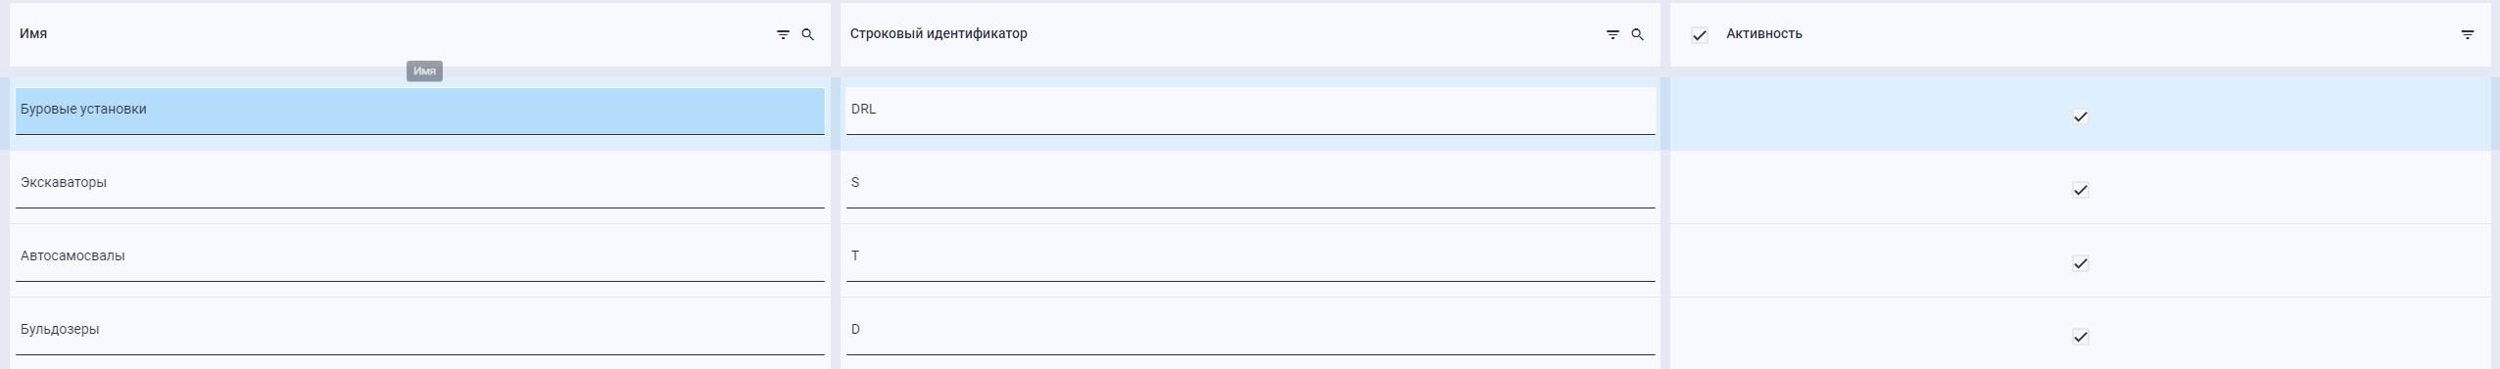
Рис. 45. Таблица "Типы юнитов"

Статусы скважин (HOLE_STATUS)

Таблица содержит список статусов скважин, используемых при работе системы АСУ СЗМ. С ее помощью можно добавлять новые статусы в систему, а также корректировать цвет и название у уже добавленных в статусов.
Столбцы:
- Имя (Name) – название скважины
- Цвет (Color) - цвет, которым обозначается статус скважины
- Строковый идентификатор (Alias)
- Активность (Activity)

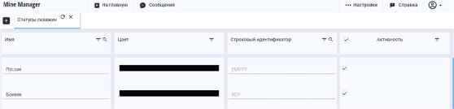
Рис. 46. Таблица "Статусы скважин"

Статусы по типам юнитов (UNIT_STATUS_UNIT_TYPE)

Таблица содержит данные для связи типа юнита и статусов.
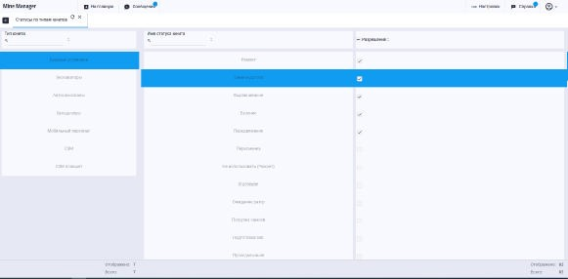
Для присвоения необходимых статусов определенному типу юнита в левой части выберите тип, а в правой выделите (флажок) нужные статусы (см. рис. 47)
Рис. 47. Таблица "Статусы по типам юнита"

Типы ВВ (EXPLOSIVE_TYPE)

Таблица содержит список типов ВВ, используемых в проектах на зарядку в системе АСУ СЗМ. С ее помощью можно добавлять в систему новые типы ВВ, а также редактировать плотность, имя и цвет уже имеющихся типов ВВ. Процедура внесения изменений описана в п.15.
Столбцы:
- Имя (Name) – название типа ВВ
- Плотность (Density)
- Цвет (Color)
- Активность (Activity)
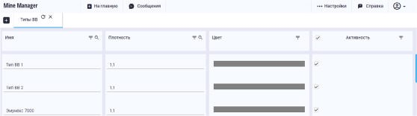
Рис. 48. Таблица "Типы ВВ"

Пользователи (STAFF_OFFICE)

Таблица содержит список персонала, который может пользоваться серверным ПО системы АСУ СЗМ, авторизация в бортовом ПО для них недоступна.
Столбцы:
    - Имя (Name)
    - SID
    - Роль (Role)
    - Дата приема на работу (Date of emploument)
    - Дата увольнения (Date of dismissal)
    - Пароль (Password)
    - Электронная почта (Email)
    - Компания (Company)
    - Дочернии компании (Subsidiary companies)
    - Активность (Activity)
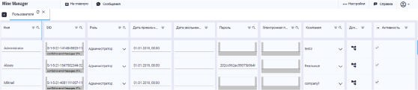

Рис. 49. Таблица "Пользователи"

Для добавления нового пользователя необходимо:
- Открыть таблицу Пользователи (STAFF_OFFICE) по адресу Настройки системы> Пользователи системы> Пользователи
- Добавить новую строку
- Заполнить все необходимые столбцы (рис. 50):
  - Ввести имя пользователя (NAME), которое будет используется как логин для авторизации пользователя
  - Ввести SID номер генерируемый в Control Center (SID), он необходим для работы со старыми приложениями (Control Center, HPManager и др). Для работы с новым приложением может иметь любое не пустое значение (например «1»)
  - Из выпадающего списка выбрать статус пользователя (ROLE). Статусы, отличающиеся персональным набором прав доступа к функциям приложения
  - Выбрать дату трудоустройства пользователя (DATE_HIRED)
  - Поле Дата увольнения пользователя (DATE_LEFT_COMPANY) не заполняется. Дата устанавливается в случае увольнения пользователя
  - Задать пароль для авторизации (PASSWORD). После его ввода пароль будет автоматически зашифрован
  - Ввести адрес электронной почты пользователя (EMAIL)
  - Активность (Activity) — установить галочку

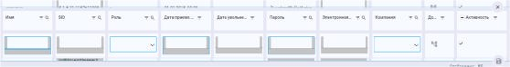
- После заполнения формы нажать кнопку «Сохранить»

Рис.50. Таблица Пользователи (STAFF_OFFICE)

Роли (SYSTEM_ROLE)

Таблица содержит список ролей, содержащихся в системе АСУ СЗМ. С ее помощью администратор может добавлять в систему АСУ СЗМ новые роли для пользователей при необходимости.
Столбцы:
    - Имя (Name) – название роли
    - Активность (Activity)
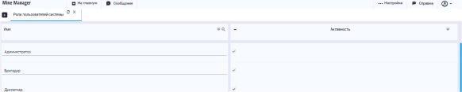

Рис. 51. Таблица "Роли пользователей системы"

Права ролей (SYSTEM_ROLE_RULE)

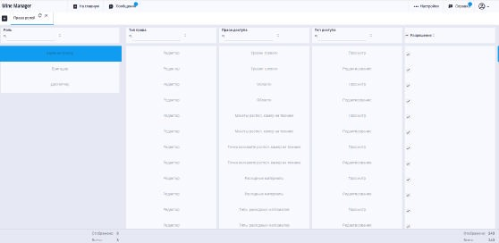
Таблица содержит информацию о том какие права доступны определенной роли. Для присвоения необходимых прав определенной роли в левой части выберите роль, а в правой выделите (флажок) нужные разрешения (см. рис. 52)

Рис. 52. Таблица "Права ролей"

Системная конфигурация (SYSTEM_CONFIG)

В этой таблице содержаться основные настройки системы АСУ СЗМ. Редактировать настройки можно внося изменения в соответствующие поля таблицы. После внесения изменений необходимо нажать кнопку «Сохранить»
Столбцы:
- Пароль администратора
- Интервал отправки координат во время передвижения
- Радиус автовыбора скважины
- Дней для активации взрывных блоков
- Автоматическое назначение на СЗМ
- Время деактивации блоков
- Интервал импорта блоков
- До статуса ЗАРЯЖЕН

Области (AREA)

Таблица содержит информацию о карьерах, внесенных в систему АСУ СЗМ. С ее помощью можно добавить в систему новый карьер или внести корректировки в параметры отображения уже существующих областей.
Столбцы:
- Имя (Name)
- Номер области (Zone number)
- Координата центра по X (X center coordinate)
- Координата центра по Y (Y center coordinate)
- Полусфера (Hemisphere)
- Lat Top
- Lng Top
- Lat Bot
- Lng Bot
- Карта (Map)
- Тип алгоритма преобразования координат (Type of coordinate transformation algorithm)

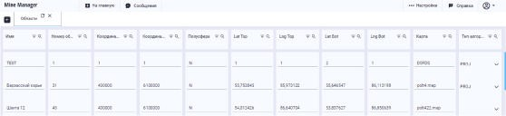
Рис. 53. Таблица "Области"

Компании (COMPANY)

Таблица содержит информацию о компаниях, которым принадлежит тот или иной карьер в системе АСУ СЗМ. В этой таблице можно добавить новую компанию или скорректировать уже имеющуюся в таблице.
Столбцы:
    - ID
    - Имя (Name)
    - Родительская компания (Parent company)
    - Область (Area)

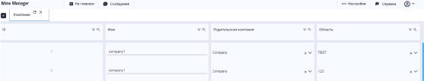
Рис. 54. Таблица "Компании"

Преобразования координат PROJ

Таблица содержит настройки преобразований из глобальной системы координат в локальную для каждой области, которая заведена на сервер системы АСУ СЗМ. При добавлении новой области в систему АСУ СЗМ, администратор обязан добавить соответствующее преобразование координат для этой области для корректной работы системы.
Столбцы:
  - Область
  - Порядок следования
  - Преобразование
  - Наименование
  - Тип преобразования
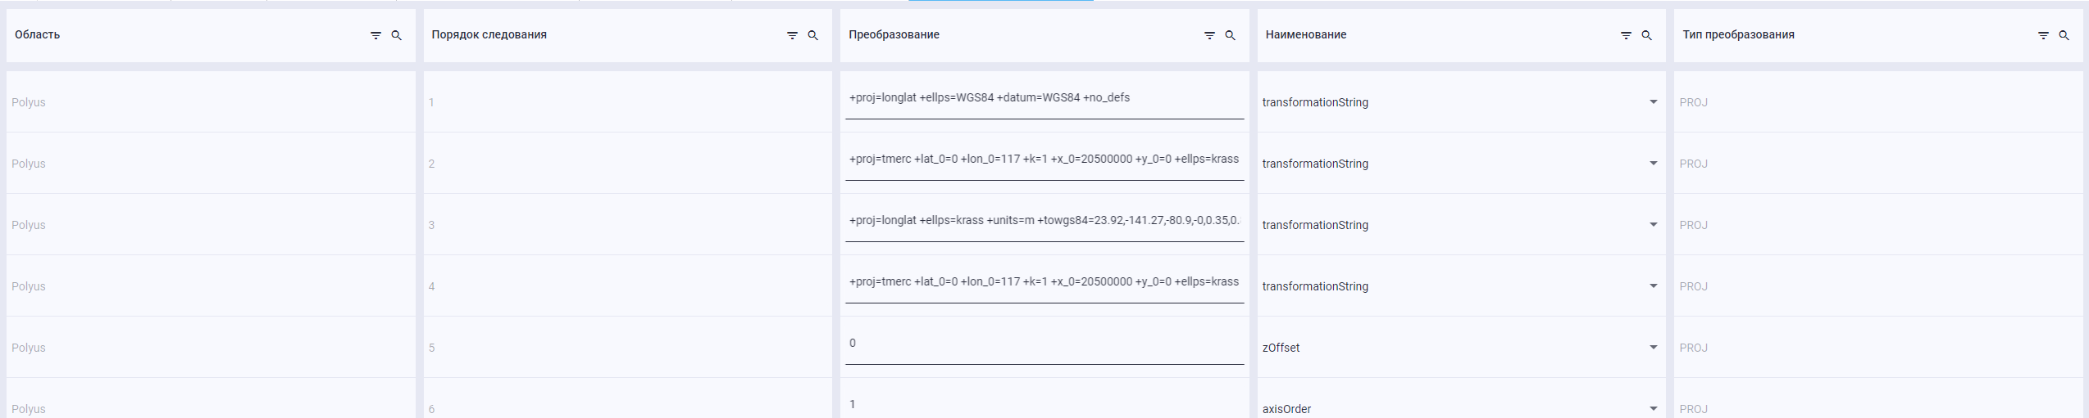

Рис. 56. Таблица "PROJ Преобразования"

Диаметр взрывной скважины

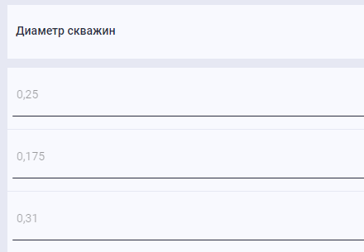
Таблица содержит информацию о диметрах взрывных скважин используемых в системе АСУ СЗМ. При появлении нового диаметра, которого еще нет в системе, администратор может добавить его, и он отобразится в системе.
Рис. 57. Таблица "Диаметры скважин"

Техническая поддержка
Коллеги, рамках реализации «Внедрение автоматизированной системы управления смесительно-зарядными машинами» [122101] при возникновении технических проблем (инцидентов) по системе или в случае необходимости получения консультации по работе системы АСУ СЗМ (BlastManager) необходимо обращаться в порядке приоритета задачи:

- Специалисты от РусИнТех Сервис (очно на ВГОК)

Пальцев Алексей Викторович 8-913-940-86-13 (до 18 ноя. 23)
Милованов Матвей Юрьевич 8-913-919-91-25 (до 15 дек. 23)

- По телефону 55555

на 1-ую линию поддержки МФЦ Полюс. Через Тел. +7(495) 641-33-77

- В системе Полюс.Сервис

  - Создав обращение с услугой «ОПЭ АСУ СЗМ» рисунок 23.

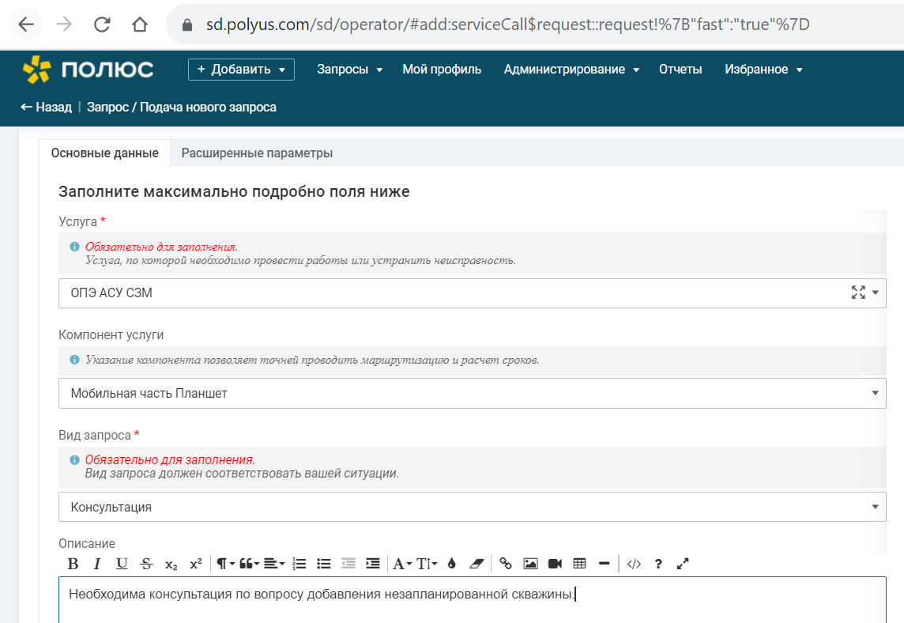
Рисунок 23. Создание запроса в Полюс.Сервис

  - При указании компоненты услуги выбрать из списка:
- Мобильная часть Планшет
выбирается при формировании сообщения по функционалу планшета Взрывника;
- Мобильная часть СЗМ
выбирается при формировании сообщения по функционалу Оператора АСУ СЗМ
- Серверная часть АСУ СЗМ
Выбирается при формировании сообщения по функционалу Веб-приложения (blmn.polyus.com)

  - Вид запроса выбрать из списка в соответствии с темой запроса:

- Изменение функционала
- Выполнение настроек и обновлений
- Консультация
- Устранение неисправностей и сбоев

  - В поле Описание cформулировать тему запроса.

- По электронной почте: Полюс.Сервис sd@polyus.com

Подробно сформулировав запрос, при необходимости дополнив скриншотом возникающей проблемы или инцидента.

